**জব -০১ :** ড্রাই সেলের গঠন ও কার্যকারিতা পর্যবেÿণ।

**জবের উদ্দেশ্য**

ড্রাই সেলের গঠন পর্যবেÿণ করে বাসত্মব জ্ঞান অর্জন করাই উদ্দেশ্য।

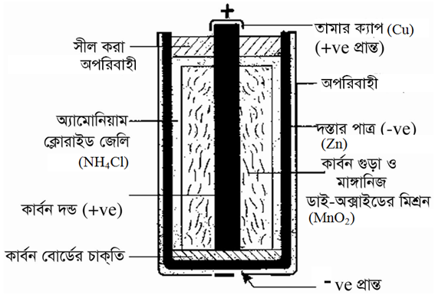

চিত্র: ড্রাই সেলের বাহ্যিক গঠন।

**প্রয়োজনীয় যন্ত্রপাতি ও মালামাল**

এ জবের কাজ করেত যে সমসত্ম যন্ত্রপাতি ও মালামাল প্রয়োজন-

এ্যাভোমিটার বা লো রেঞ্জের ভোল্টমিটার, হ্যাক’স’, ইলেকট্রিশিয়ান নাইফ, ১ টি ড্রাই সেল, কিছু তার।

**কাজের ধারা**

এ জবটি করতে যে কাজগুলো করতে হবে-

১. বাহ্যিকভাবে সেলটি পর্যবেÿণ করে সেলের মোড়ক, পজেটিভ টার্মিনাল, নেগেটিভ টার্মিনাল সনাক্ত কর এবং মিটার দিয়ে ভোল্টেজ পরিমাপ করতে হবে।

২. হ্যাক’স’ ও চাকু দিয়ে সেলের মোড়ক কেটে কার্বন দন্ডবের করতে হবে।

৩. ভিতরে যে পদার্থগুলো পাওয়া যাবে সেগুলো সনাক্ত করে এবং চিত্রের ন্যায় মিল করতে হবে।

**কাজের সতর্কতা**

প্রয়োজনীয় সতর্কতাগুলো নিম্নরূপ-

১. হ্যাক’স’, চাকু সাবধানে ব্যবহার করতে হবে।

২. কাজের সময় হ্যান্ড গেস্নাবস্ ব্যবহার করতে হবে এবং চোখে হাত দে’য়া যাবে না।